Guide utilisateur Oscilloscope virtuel
Julien Rossignol
23 février 2026

Oscilloscope virtuel est une ressource éducative libre sous licence CC BY-SA 4.0 (https://creativecommons.org/licenses/by-sa/4.0/).

Pour citer cette ressource : Rossignol, J. (2025). Oscilloscope virtuel. Sous licence CC BY-SA 4.0 International.

Oscilloscope virtuel
L’oscilloscope virtuel est une ressource éducative libre permettant de simuler un circuit et un oscilloscope dans un navigateur Web. La personne enseignante peut simuler n’importe quel circuit en plaçant des points de test sur une image de circuit à l’aide d’un gabarit Excel ou LibreOffice. Avec un clic de souris, les formes des signaux aux points de test peuvent être affichées dans une fenêtre représentant un oscilloscope à deux canaux. L’oscilloscope ne simule pas la physique du circuit, la forme du signal à chaque point de test doit lui être fournie.
En plus de ce guide utilisateur, la ressource contient les éléments suivants :
- un gabarit Excel (gabarit.xlsb), un gabarit Libre Office (gabarit.ods) et un code python (generationOscilloscope.py) permettant de générer le circuit ;
- un gabarit de script (gabaritScript.js) nécessaire pour le fonctionnement de la génération du code ;
- des dossiers contenant trois exemples de circuits ;
- des instructions en version longue et courte à transmettre aux personnes étudiantes utilisant l’oscilloscope virtuel.
En plus de ce guide utilisateur, des tutoriels vidéo couvrant l’entièreté du contenu de ce guide sont aussi disponibles.

Fonctionnement de l’oscilloscope virtuel
Le code généré par le gabarit permet d’afficher les deux parties du projet : le schéma du circuit avec les points de test et l’oscilloscope.
La Figure 1 contient un exemple de circuit généré avec quatre points de test.
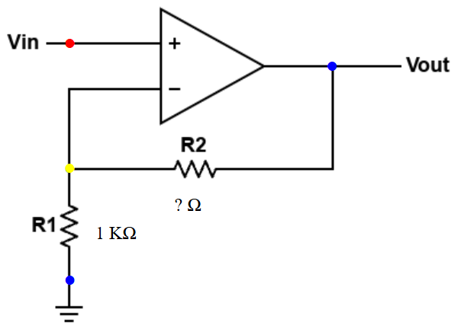
Figure 1 Exemple de circuit avec des points de tests et du texte ajoutés
Les points de test apparaissent sous la forme de cercles bleus, par défaut. En faisant un clic gauche sur un point de test, celui-ci sera envoyé au canal 1 de l’oscilloscope virtuel. Un clic droit enverra le signal au point de test vers le canal 2 de l’oscilloscope. Les points de test changeront de couleur en fonction du canal sur lequel ils sont affichés. Ces couleurs sont configurables. Les couleurs par défaut sont :
- bleu : aucun canal ;
- rouge : canal 1 ;
- jaune : canal 2 ;
- orange : canal 1 et 2.
Il ne peut y avoir qu’un seul point de test par canal. Ainsi, cliquer sur un point de test remplacera le point de test actuellement affiché sur le canal correspondant.
Le gabarit permet aussi de surimposer du texte sur l’image du circuit. Dans la Figure 1, les textes « 1 KΩ » et « ? Ω » sont ajoutés par-dessus l’image. Cela permet de reprendre la même image pour plusieurs exemples différents ou de s’interfacer avec des générateurs de valeurs aléatoires.
La fenêtre d’oscilloscope est une appliquette de GeoGebra, un logiciel permettant, entre autres, d’inclure sur une page Web des activités mathématiques interactives. La Figure 2 montre la fenêtre d’oscilloscope qui devrait être assez intuitive pour les personnes familières à ce type d’outil.
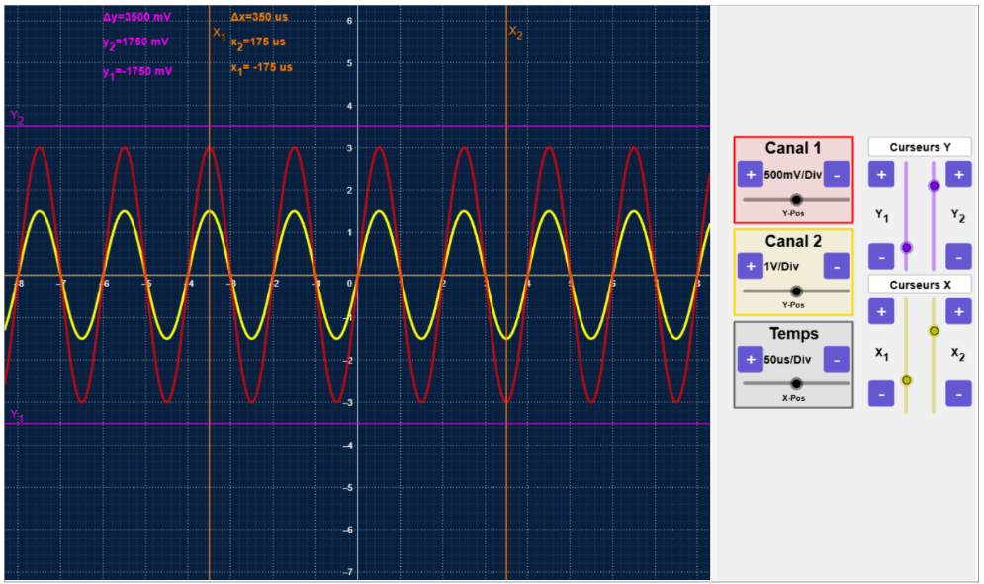
Figure 2 Fenêtre d'oscilloscope présentant l'affichage des signaux à gauche et les contrôles à droites
La portion de gauche correspond à l’affichage de l’oscilloscope. On y retrouve le canal 1 (en rouge), le canal 2 (en jaune), les curseurs horizontaux (en mauve), les curseurs verticaux (en orange) ainsi que des indicateurs textuels du positionnement des curseurs (en haut à gauche).
La portion de droite contient cinq sections permettant le contrôle des deux canaux, de l’axe temporel et des curseurs. La Figure 3 présente le contrôle du canal 1. En appuyant sur les boutons « + » et « - », il est possible d’ajuster la taille des divisions de l’oscilloscope de 50 V à 1 mV. Le curseur du bas permet de faire un décalage vertical du signal, essentiellement en déplaçant la hauteur correspondant au zéro pour ce canal. Le canal 2 est contrôlé de la même façon.
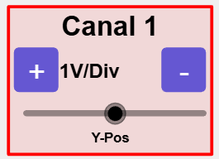
Figure 3 Contrôles du canal 1
La Figure 4 présente le contrôle de l’axe temporel. Comme pour les canaux, les divisions de l’axe temporel peuvent être ajustées avec les boutons. Un décalage horizontal peut être fait sur les deux canaux simultanément en ajustant le curseur du bas.

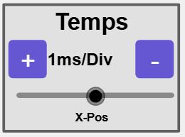
Figure 4 Contrôles de l'axe temporel
Finalement, les curseurs peuvent être manipulés avec les contrôles présentés à la Figure 5. Les deux curseurs horizontaux et les deux curseurs verticaux peuvent être déplacés en utilisant les contrôles mauves et jaunes. Un ajustement plus fin peut être fait en appuyant sur les boutons « + » et « - » à côté de chaque contrôle. En appuyant sur les boutons « curseur Y » et « curseur x », on peut retirer ou ajouter les curseurs à l’affichage.
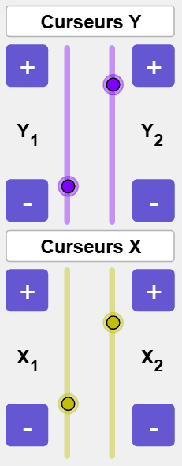
Figure 5 Contrôles des curseurs
La fenêtre de l’oscilloscope affiche la distance entre les deux curseurs pour faire des mesures (Figure 6).
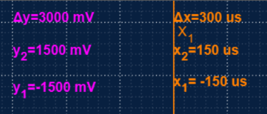
Figure 6 Affichage des positions et de la distance entre les curseurs

Fonctionnement du gabarit
Le gabarit Excel (fichier « gabarit.xlsb ») permet de générer le code nécessaire pour insérer dans une page Web l’image du circuit avec les points de test et la fenêtre d’oscilloscope. Si vous préférez, vous pouvez aussi utiliser le gabarit LibreOffice (fichier « gabarit.ods »), une alternative gratuite à Microsoft Office. Les deux gabarits fonctionnent exactement de la même façon. Vous pouvez aussi utiliser le code Python (fichier « generationOscilloscope.py »), mais cela est conseillé seulement pour les personnes qui savent comment utiliser Python et qui n’ont pas Office ou LibreOffice. Les modules Python requis sont indiqués dans le fichier « generationOscilloscope.py ». La suite du guide couvre l’utilisation d’un des deux gabarits.
Avant de débuter à préparer un circuit avec le gabarit, il est conseillé de le déplacer dans un dossier à part et de le renommer pour plus de clarté. Vous devez aussi toujours vous assurer qu’une copie du fichier « gabaritScript.js » est toujours dans le même dossier que le gabarit. Ne renommez pas le fichier « gabaritScript.js », sinon le code ne pourra pas correctement être généré.
En ouvrant le fichier de gabarit Excel, vous devrez activer les macros en appuyant sur le bouton « activer le contenu » dans le bandeau jaune en haut de la fenêtre. Si vous utilisez le gabarit LibreOffice, il faut autoriser l’utilisation des macros en allant dans le menu outils → options → sécurité → sécurité des macros et en sélectionnant le niveau de sécurité moyen.
Le fichier de gabarit est divisé en deux sections, celle de gauche permet de définir votre image de circuit et vos points de test et celle de droite permet de configurer certains éléments du circuit. Pour générer le code, il suffit d’appuyer sur le bouton « Générer le fichier ». Le code apparaitra dans le fichier indiqué dans la cellule H2 du tableur ou dans un fichier appelé « sortie.html », si la case est vide. Une fois le fichier créé, vous pouvez afficher le circuit et la fenêtre d’oscilloscope en ouvrant le fichier HTML.
La portion de gauche est un tableau décrivant les quatre types d’éléments composant le circuit : le circuit, les points de test, les fonctions intermédiaires et le texte surimposé. Vous pouvez théoriquement définir un nombre infini d’éléments en ajoutant des entrées dans le tableau, mais si vous définissez plusieurs entrées de type circuit, seule la dernière entrée sera prise en compte.
Pour définir l’une ou l’autre des entrées, vous devez indiquer le type (« Circuit », « Point », « Fonction » ou « Texte ») dans la colonne type du tableau. Les colonnes « Nom » et « Commentaires » servent seulement à vous retrouver entre les différents éléments, faites-en usage comme bon vous semble.

Circuit
L’entrée de type circuit permet de définir l’image du circuit sur lequel les autres éléments seront ajoutés. La colonne « Valeur » doit prendre le nom du fichier d’image (idéalement en format « .jpg » ou « .png »). L’image doit être placée dans le même dossier que le gabarit. Les colonnes « x » et « y » doivent respectivement contenir la largeur et la hauteur de l’image en pixel.

Point
Les entrées de type point définissent les points de test à ajouter sur l’image. La colonne « valeur » doit prendre la valeur de la fonction à afficher dans l’oscilloscope lorsque ce point de test est mesuré. La variable indépendante à utiliser est « t ». La fonction doit être définie en utilisant la nomenclature de GeoGebra que vous pouvez trouver ici : définir des fonctions avec GeoGebra. Notez que vous devez seulement définir la valeur de la fonction, le code générera pour vous le nom « f(t) » pour gérer l’affichage sur l’oscilloscope. Les colonnes « x » et « y » contiennent les coordonnées du point de test, en pixel, à partir du pixel en haut à gauche de l’image du circuit. Pour les trouver, vous pouvez ouvrir l’image du circuit avec un éditeur d’image comme Paint.

Fonction
Les entrées de type fonction permettent de définir des fonctions que vous allez réutiliser dans les points de tests. Ces éléments ne seront pas affichés dans la page, mais permettent de réutiliser à plusieurs reprises des valeurs dans les fonctions et d’éviter d’avoir des expressions trop longues pour les points de test. La variable indépendante à utiliser est « t ». La fonction doit être définie en utilisant la nomenclature de GeoGebra que vous pouvez trouver ici : définir des fonctions avec GeoGebra. Vous devez inclure un nom pour votre fonction sans préciser les variables entre parenthèses (ex : « f1 = sin(t) »). Vous pourrez ensuite utiliser le nom de cette fonction dans les expressions des points de tests. Les colonnes « x » et « y » ne sont pas utilisées. Il est conseillé d’utiliser des noms descriptifs (ex : « f10hz » plutôt que « f ») pour ces fonctions pour éviter de redéfinir des noms de fonctions déjà utilisés pour faire fonctionner l’appliquette.

Texte
Les entrées de type texte permettent d’ajouter du texte sur l’image. La colonne « valeur » doit contenir le texte à afficher. Les colonnes « x » et « y » contiennent les coordonnées du point en haut à gauche du texte, en pixel, à partir du pixel en haut à gauche de l’image du circuit.

Autres options
La section de droite permet de définir quelques paramètres du circuit généré. La case H2 permet d’indiquer le nom du fichier de sortie. Le nom « sortie.html » sera utilisé si la case est laissée vide. Attention, le fichier est régénéré en entier à chaque fois que vous appuyez sur « Générer le fichier », écrasant le fichier précédent.
La case H5 contient les paramètres stylistiques des éléments de type texte. Il s’agit de directives écrites en CSS, séparées par des points-virgules. Vous pouvez notamment changer la taille du texte en remplaçant l’instruction « font-size : medium;» par l’une des options suivantes :
- font-size: xx-small;
- font-size: x-small;
- font-size: small;
- font-size: medium;
- font-size: large;
- font-size: x-large;
- font-size: xx-large;
- font-size: xxx-large;
Pour d’autres options stylistiques, veuillez-vous référer à des tutoriels CSS.
Les cases I7 à I10 contiennent les couleurs des points de test en fonction des canaux sur lesquels ils sont affichés. Les noms utilisés doivent être un des noms acceptés en HTML (Noms de couleurs HTML) ou le code hexadécimal de la couleur.
La case H12 permet d’ajuster la taille de la fenêtre d’oscilloscope. Cela permet notamment de rendre l’affichage plus adapté pour les téléphones cellulaires, si cela semble pertinent. La taille par défaut de la fenêtre est une largeur de 1330 pixel et une hauteur de 760 px. Le paramètre de la case I12 est un facteur multiplicatif à appliquer à ces valeurs. Si vous utilisez une valeur décimale, veuillez utiliser un point plutôt qu’une virgule.
La case H12 contient l’ID de l’appliquette GeoGebra. Par défaut la valeur est « rphgwqbp ». Vous n’avez besoin de changer cette valeur que si vous créez votre propre version de l’appliquette, par exemple pour cacher les valeurs des fonctions affichées (voir ci-dessous).

Intégration sur un site web
Pour intégrer sur un site web le code généré, vous pouvez ouvrir le fichier HTML dans un éditeur de texte de type « bloc-notes ». Le fichier est en deux sections, la première générant l’image et la deuxième permettant d’inclure la fenêtre d’oscilloscope (Voir Figure 7).
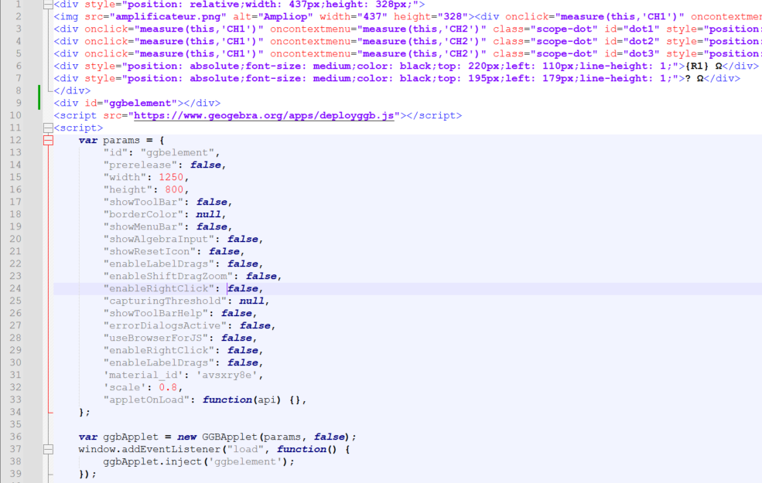
Figure 7 Exemple de code généré. La portion du haut (lignes 1 à 8) affiche le circuit avec les points de test et le texte surimposés. La ligne 9 affiche l'oscilloscope et le reste du code permet de contrôler l'oscilloscope.
Le nombre de lignes de chacune des sections dépendra du nombre d’éléments dans votre circuit, mais la première section se terminera toujours par une ligne contenant «</div><div id="ggbelement"></div> ». Copiez la première section à l’endroit où vous désirez inclure le circuit dans votre site Web. Vous devrez aussi modifier la source (« src ») de l’image au début de la ligne deux pour correspondre avec l’emplacement de l’image sur le site web. Le plus simple est d’insérer l’image manuellement dans le site web et de copier la source de l’image à la ligne deux du code généré.
Vous pouvez ensuite ajouter la deuxième section (tout le reste du fichier) à l’endroit où vous voulez placer la fenêtre d’oscilloscope. Cela doit être sur la même page web que le circuit. Un seul circuit peut être ajouté par page web.

Faire un circuit avec les fonctions cachées
Dans son fonctionnement de base, les fonctions affichées pour chaque point de test sont incluses dans le code HTML. Cela veut dire que les fonctions peuvent être affichées dans n’importe quel navigateur Web en inspectant le code source de la page. Cela n’est pas pratique si vous voulez utiliser l’oscilloscope dans le cadre d’un examen et que les réponses se trouvent dans les fonctions.
Pour éviter cela, vous devrez cloner l’applet GeoGebra de l’oscilloscope et y entrer directement vos fonctions. Veuillez suivre la procédure ci-dessous.
- Allez sur le site de GeoGebra (https://www.geogebra.org/) et créer un compte si ce n’est pas déjà fait.
- Allez sur la page de l’oscilloscope virtuel (https://www.geogebra.org/m/rphgwqbp) et copiez-le en cliquant sur les trois points à droite de la mention « Auteur : julienRossignol » puis sur « Copier Activité ».
- Appuyer sur le bouton éditer (avec le logo de crayon) en haut de l’appliquette dans la nouvelle page.
- Dans l’éditeur d’appliquette, appuyer sur les trois lignes horizontales en haut à droite, puis dans le menu affichage cochez « Algèbre ».
- Dans l’onglet qui s’est ouvert, en bas, vous pouvez écrire le code de vos fonctions en s’assurant de donner un nom différent à chaque fois (ex : « h = 1.5sin(t) ») Assurez-vous d’utiliser la variable t. Puisque l’oscilloscope contient déjà beaucoup de fonctions, il est recommandé d’utiliser les noms « tp1 », « tp2 » et ainsi de suite, pour éviter de redéfinir des fonctions existantes.
- Masquez les fonctions que vous avez créées en appuyant sur le cercle de couleur à gauche de la fonction dans l’onglet algèbre. Les objets sont triés par ordre alphabétique de type.
- Cachez l’onglet algèbre en décochant l’option dans le menu.
- En bas de l’appliquette, appuyez sur « ok » puis à nouveau sur « ok » pour enregistrer les modifications.
- En bas de l’appliquette, appuyer sur « Sauvegarder et fermer ».
- Allez dans votre profil en cliquant sur le cercle en haut à droite du site de GeoGebra, puis cliquer sur la nouvelle appliquette.
- Notez l’adresse de la page web (URL) sur laquelle vous vous trouvez.
- Publiez l’appliquette en cliquant sur sur les trois points à droite de la mention « Auteur : julienRossignol » puis sur « Publier ».
- Dans le gabarit, vous pouvez maintenant utiliser les noms de vos fonctions (ex : « tp1 ») plutôt que l’équation complète dans la colonne valeur des points de test. Le code de la page n’affichera donc que tp1(t) plutôt que la formule complète.
- Modifiez la case H14 du gabarit pour correspondre à la dernière partie de l’URL de votre appliquette.

